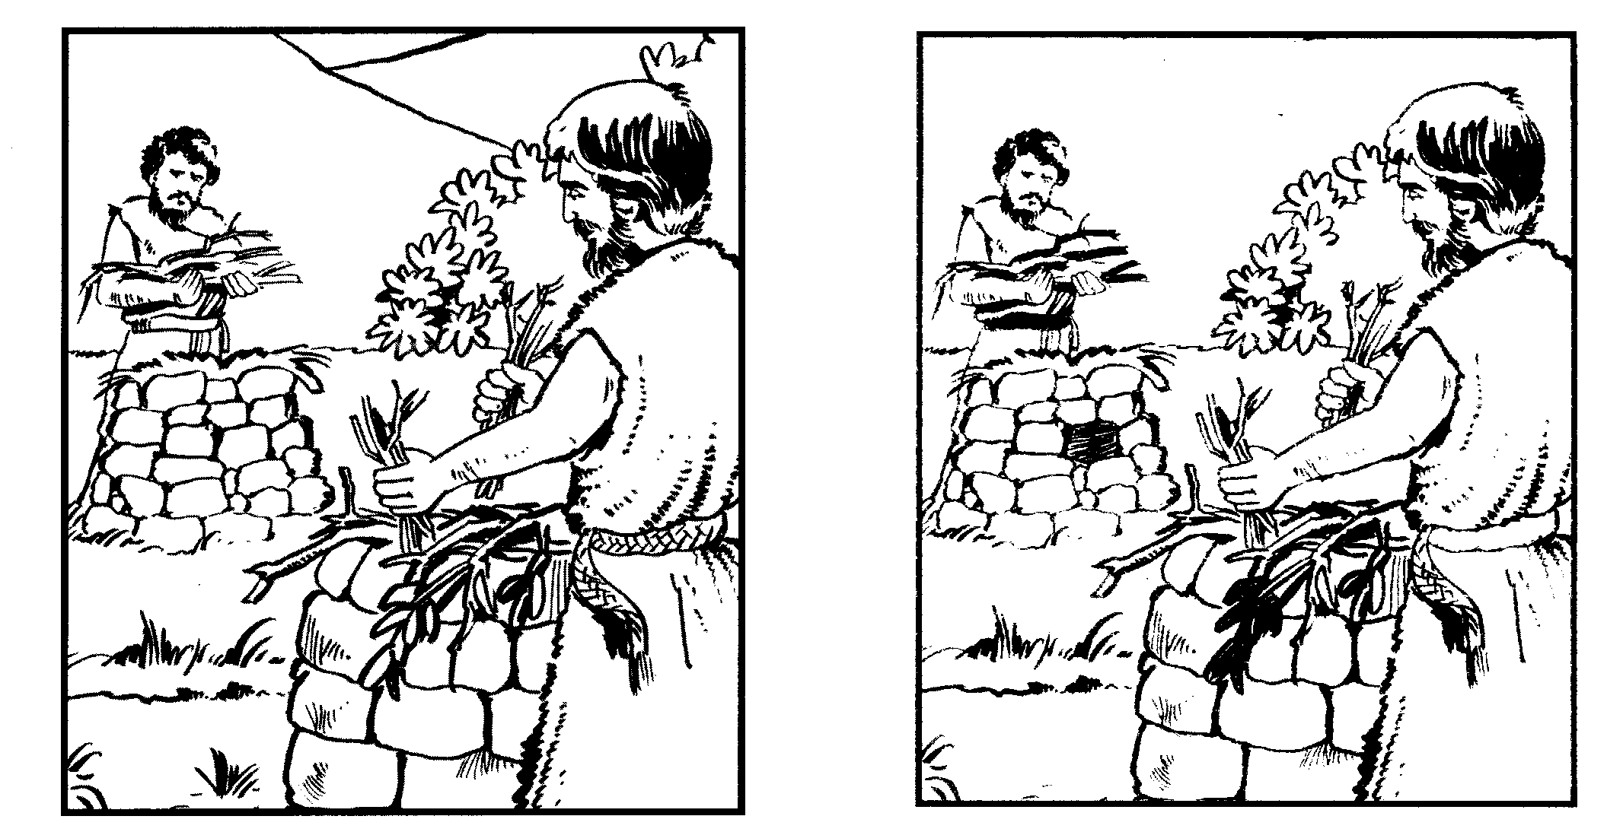
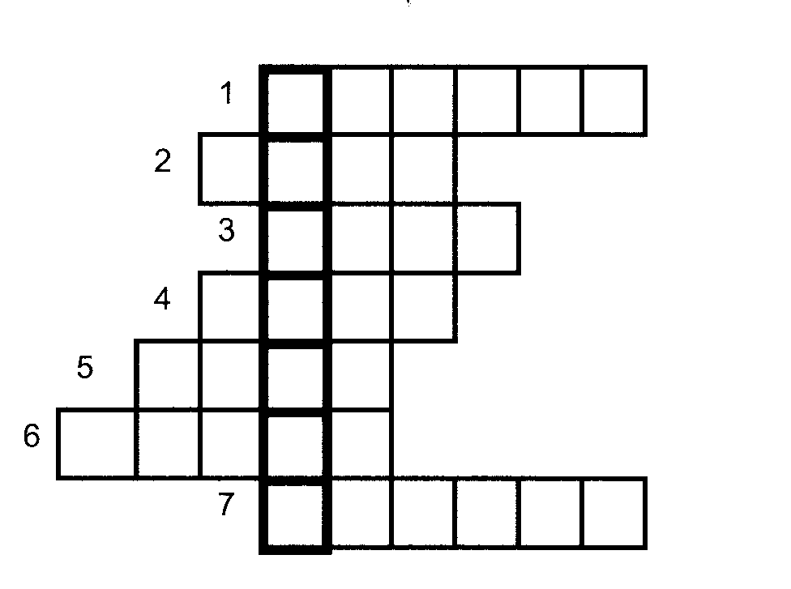


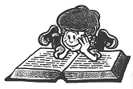
Dit verhaal kun je in de bijbel vinden in Genesis 4
Les 4: Jaloezie

Vul de woorden in de puzzel in.
Het eerste kind van Adam en Eva was een ……………………..
Ze noemden hem ……………………
Hij hield ervan om op het …………….. te werken.
Maar op een dag werd hij heel ………………..>
op zijn jongere broer …………………….
Het werd zo erg dat hij een ………………. pleegde.
Wat vreselijk! Het tweede kind van Adam en
Eva …………………………. door de mishandeling van
zijn eigen broer.
In de dikomrande kolom kun je nu lezen hoe het zover kon komen: Het begon allemaal omdat de oudste zoon …………………. was!
zoek de 10
verschillen
Ben jij wel eens jaloers geweest?
Wat kun je doen om niet jaloers te zijn op anderen?
……………………………………………………………………………………………………………………………………………………..
Op wie? En waarom?
……………………………………………………………………………………………………………………………………………………….
Hoe liep het af?
………………………………………………………………………………………………………………………………………………………

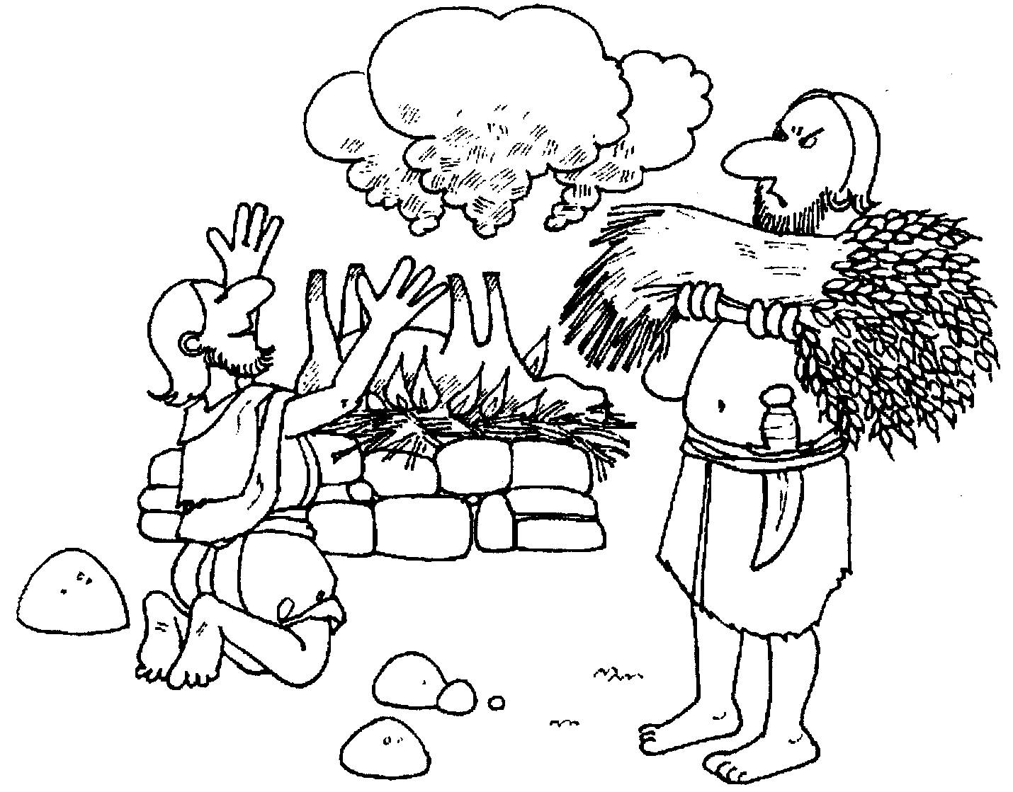
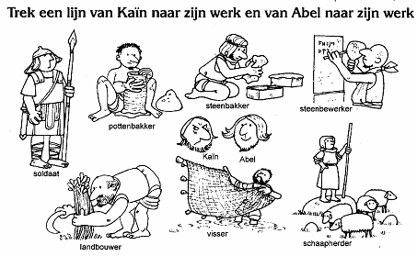
Nu Adam en Eva niet meer in die prachtige tuin mogen wonen, moeten ze heel hard
werken. Als ze dat niet doen, hebben ze niet genoeg te eten. Ze weten nu wat pijn is
en soms hebben ze verdriet.
En de dieren zijn ook veranderd. Die vechten met elkaar en soms eten ze een ander dier op. Adam en Eva kunnen niet zomaar meer een leeuw aaien. Dat kon vroeger wel in die mooie tuin. Nee, voor een leeuw moet je uitkijken. Als hij honger heeft, kan hij je wel opeten! Maar de zon blijft schijnen en de bloemen bloeien. Het regent ook zodat alles goed kan groeien. Gelukkig maar, dat de Here God toch voor de mensen en de aarde wil blijven zorgen. Adam en Eva krijgen kinderen, twee jongens. De
oudste heet Kaïn en de jongste Abel. Als de jongens groot
worden, gaat Kaïn op het land van zijn vader Adam werken.
Hij wordt landbouwer. En Abel? Helpt hij zijn broer op het
land? Nee, Abel wordt schaapherder, hij houdt van dieren.
Op een dag wil Abel God vertellen dat hij heel blij is met
wat God hem geeft. Hij geeft een lammetje aan God door
het te verbranden, te offeren. Kaïn voelt zich ook
verplicht om dat te doen, maar hij doet het niet omdat hij
van God houdt. Hij vindt dat hij er hard genoeg voor moest
werken. Ze maken een houtvuur en leggen daarop wat ze
hebben meegebracht. Maar... God neemt alleen het offer
van Abel aan. Als Kaïn merkt dat God zijn offer niet aanneemt wordt hij verschrikkelijk kwaad. Zijn gezicht staat boos en somber. Hij is ook kwaad op die broer van hem! God waarschuwt Kaïn: als je boos blijft gebeuren er nare dingen, je kunt beter goed doen! Op een dag zijn Kaïn en Abel samen in het veld . En dan gebeurt dat heel erge! Ze krijgen ruzie en Kaïn slaat zijn broer Abel dood! God vraagt aan Kaïn: ‘Waar is je broer? Maar Kaïn zegt brutaal: ‘Hoe moet ik dat nu weten? Ik hoef toch niet op hem te passen?’ God weet wel wat er is gebeurd en Hij zegt: ‘Wat heb je gedaan, Kaïn? Ik weet dat je je broer hebt doodgeslagen. Ga weg uit dit land. Je zult voortaan moeten zwerven en dwalen over de aarde’. Nu is Kaïn bang voor de mensen en voor God. Hij weet dat hij iets verschrikkelijks heeft gedaan. Hij zegt: ‘ Als de mensen mij zien, zullen ze mij doden’. Maar God belooft hem dat Hij ervoor zal zorgen dat dat niet gebeurt. Kaïn weet dat hij hier niet mag blijven. Hij vertrekt naar een ander land, het land Nod .Daar woont hij vanaf nu, ver bij zijn vader en moeder vandaan.

Oplossingen puzzel:
- jongen
- Kain
- Land
- Boos
- Abel
- Moord
- Sterft
Het woord dat ontstaat is: jaloers

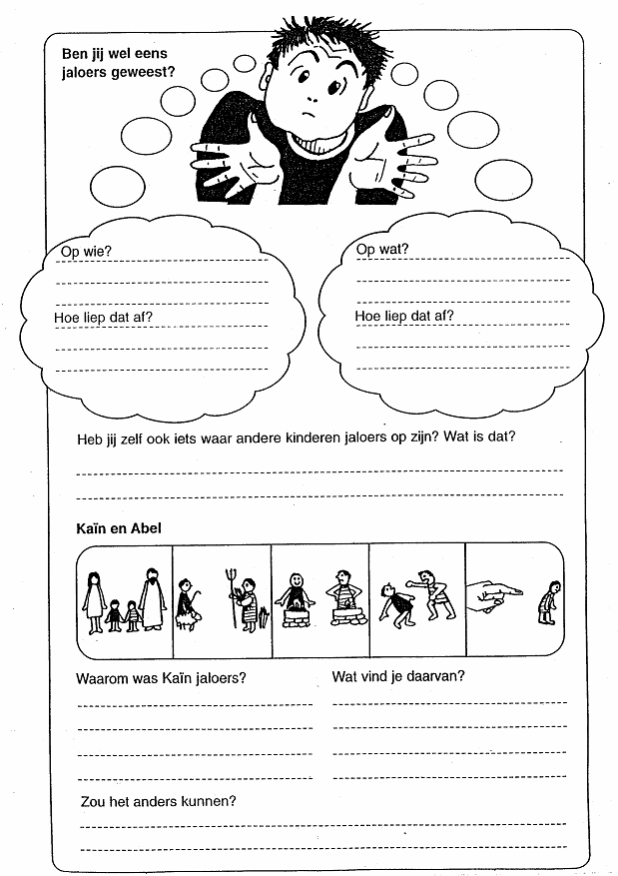
Het begin
Les 4: Jaloezie.

